|  |
| --- |
| **Droites de regression** |

**Activité d’introduction 1 : Les véhicules hybrides**

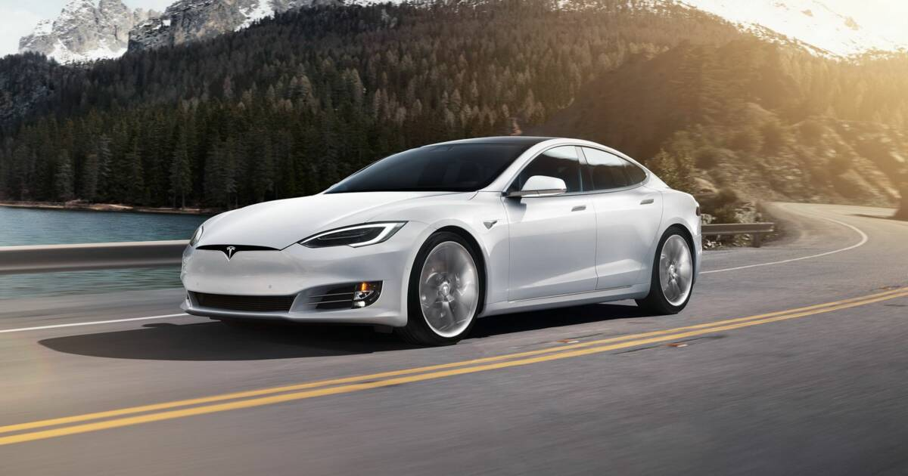

A partir de 2035, les véhicules thermiques seront interdits à la vente en Europe. De nombreux concessionnaires se tournent donc vers les véhicules électriques afin de développer la clientèle sur ce nouveau type de produit.

Un concessionnaire propose ce type de voiture depuis 2015. Le tableau ci-contre donne l’évolution des ventes au fil des années :

|  |  |  |  |  |  |  |
| --- | --- | --- | --- | --- | --- | --- |
| Année | 2017 | 2018 | 2019 | 2020 | 2021 | 2022 |
| Nombre de véhicules électriques vendus | 63 | 88 | 114 | 136 | 165 | 187 |

**Dans combien d’année ce concessionnaire vendra 250 modèles par an si l’évolution des ventes perdure ?**

**Activité d’introduction 2 : Epidémie Covid**



Fin 2019, le monde a vu apparaitre une nouvelle épidémie : le Covid-19. L’Italie a été l’un des premiers pays touchés dans l’Union Européenne. Le tableau ci-dessous donne le nombre de nouvelles contaminations :

|  |  |  |  |  |  |
| --- | --- | --- | --- | --- | --- |
| Jour | 21/02 | 24/02 | 02/03 | 06/03 | 08/03 |
| Rang | 1 | 4 | 11 | 15 | 17 |
| Nombre de cas | 17 | 74 | 342 | 778 | 1492 |

**Avec une telle évolution, et sans décision de confinement, au bout de combien de temps l’Italie aurait vu 1 million de cas par jour ?**